1 Лабораторная работа №1

«Исследование цепей постоянного и переменного тока»

* 1. Цель работы

Экспериментальные исследования цепей постоянного и переменного тока. Приобретение практических навыков измерения электрических параметров с помощью электро- и радиоизмерительных приборов.

* 1. Постановка задачи

1.2.1 Рассчитать параметры делителя напряжения на резисторах для заданных входного и выходного напряжений и сопротивления нагрузки в соответствии с заданным вариантом (Таблица 1.1).

Таблица 1.1 – Исходные данные для делителя напряжения

|  |  |  |  |
| --- | --- | --- | --- |
| Вариант | Входное напряжение, В | Выходное напряжение, В | Сопротивление нагрузки, кОм |
| 17 | 12 | 5 | 2 |

1.2.2 Составить в среде моделирования Proteus схему делителя с заданными

параметрами и экспериментально измерить выходное напряжение делителя.

1.2.3 Исследовать зависимость выходного напряжения делителя при изменении сопротивления нагрузки от максимального значения до 0,1% от Rн.

1.2.4 Составить в среде моделирования, дифференцирующие и интегрирующие RC-цепи при заданных значениях сопротивления и емкости (Таблица 1.2).

Таблица 1.2 – Исходные данные для RC-цепей

|  |  |  |  |  |  |  |
| --- | --- | --- | --- | --- | --- | --- |
| Вариант | Частота импульсов, Гц | Амплитуда импульсов, В | Диф. цепочка | | Интегрирующая | |
| R, кОм | C, пФ | R, кОм | C, нФ |
| 17 | 1000 | 2 | 10 | 100 | 100 | 10 |

1.2.5 Исследовать временные диаграммы сигналов на выходах дифференцирующих и интегрирующих цепочек при подаче на вход последовательности прямоугольных импульсов типа меандр с частотой и амплитудой импульсов, заданной соответствующим вариантом (Таблица 1.2).

1.2.6 Исследовать АЧХ и ФЧХ дифференцирующей и интегрирующей цепей в диапазоне частот от 0 до 1 МГц в линейном и логарифмическом масштабах.

1.3 Ход работы

1.3.1 Требуется рассчитать параметры $R_{1}$ делителя напряжения на резисторах для исходных значений. Из формулы:

$$U_{вых}=\frac{U_{вх}R_{2}}{R_{1}+R_{2}} (1.1)$$

получена формула для расчёта неизвестного параметра:

$$R_{1}=\frac{R_{2}(U_{вх}-U_{вых})}{U_{вых}} (1.2)$$

Для заданного $R_{н}=2 кОм$ получено значение $R_{2}=2000/100=20 Ом$. Значит:

$$R_{1}=\frac{20*(12-5)}{12}≈11.666666666666666666666666666667 Ом$$

1.3.2 В среде моделирования «Proteus» была составлена схема делителя с исходными данными (Рисунок 1.1). После чего резистору R1_1 было присвоено значение, полученное в прошлом пункте. Запущена симуляция процесса, полученный результат был подтверждён экспериментальным путём (Рисунок 2.2).

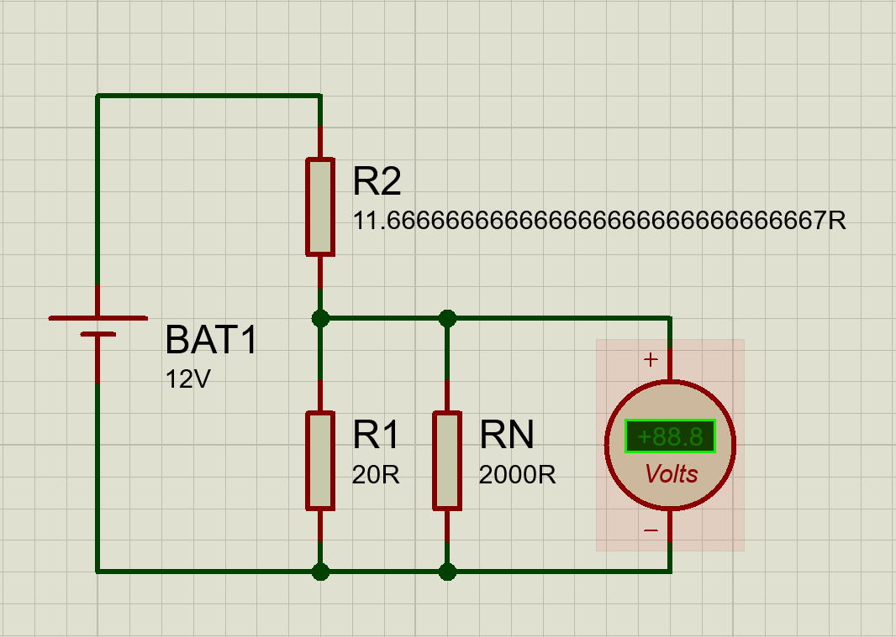

Рисунок 1.1 – Схема делителя напряжения

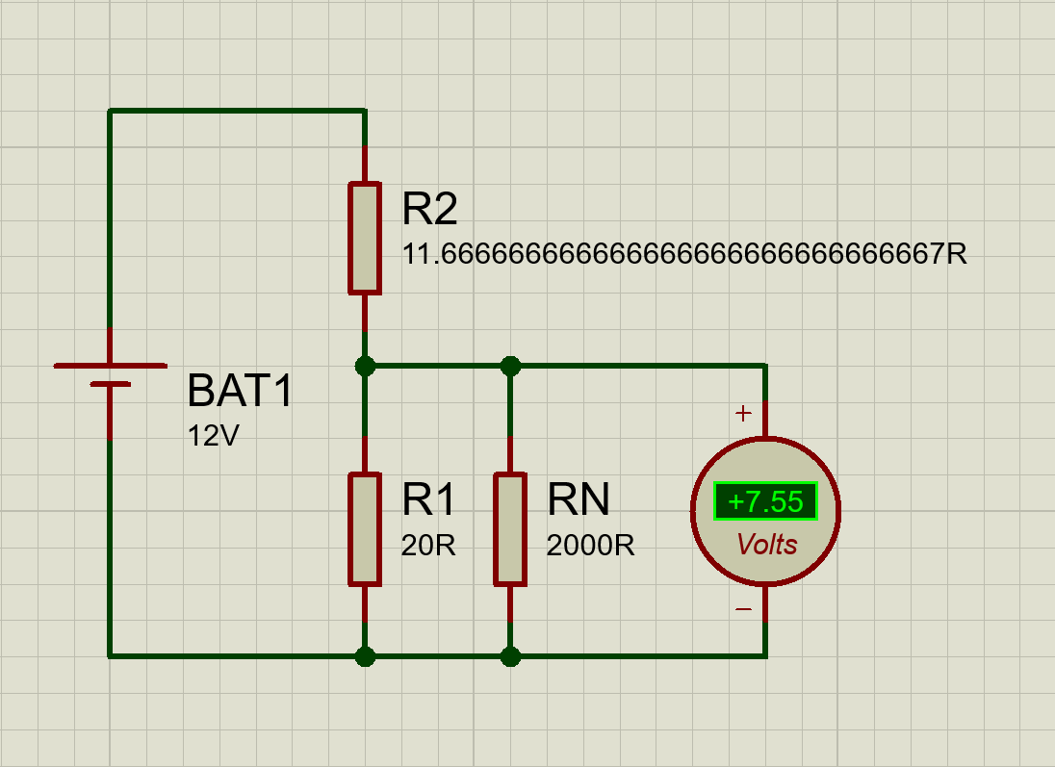

Рисунок 1.2 – Симуляция процесса

1.3.3 Требуется исследовать зависимость «сопротивление нагрузки – выходное напряжение». В Таблице 1.3 продемонстрированы результаты измерений выходного напряжения при изменении сопротивления нагрузки от максимального значения до 0.1% от Rн с шагом 0.1.

Таблица 1.3 – Результаты измерений выходного напряжения

|  |  |  |  |  |  |  |  |  |  |  |
| --- | --- | --- | --- | --- | --- | --- | --- | --- | --- | --- |
| Процент от $R_{н}, \%$ | 100 | 75 | 50 | 25 | 15 | 10 | 5 | 3 | 0.8 | 0.1 |
| Значение сопротивления нагрузки, Ом | 2000 | 1500 | 1000 | 500 | 300 | 200 | 100 | 60 | 16 | 2 |
| Выходное напряжение, В | 7.55 | 7.54 | 7.52 | 7.47 | 7.4 | 7.31 | 7.06 | 6.75 | 5.19 | 1.62 |

1.3.4 В среде моделирования были составлены RC-цепи (Рисунок 1.3). Элементы C10 и R10 образуют дифференцирующую цепочку, а элементы R11 и C11 – интегрирующую.

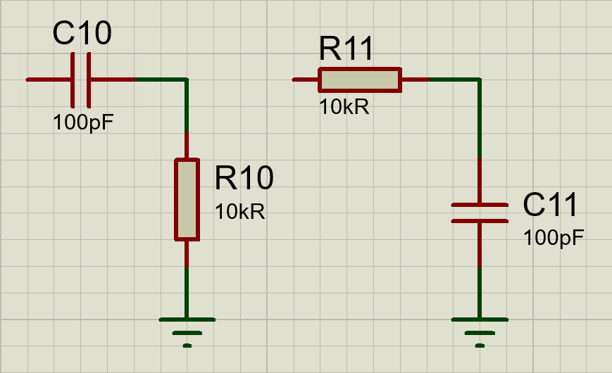

Рисунок 1.3 – Схема RC-цепей

1.3.5 К составленной в прошлом пункте схеме были добавлены осциллограф и генератор прямоугольных импульсов типа меандр с значениями частоты и амплитуды импульсов из таблицы 1.2. Была получена схема, представленная на рисунке 1.4. После запуска симуляции были получены диаграммы, продемонстрированные на Рисунке 1.5. На диаграмме: график жёлтого цвета – исходный импульс, график синего цвета – импульс на выходе дифференцирующей цепочки, график красного цвета – импульс на выходе интегрирующей цепочки.

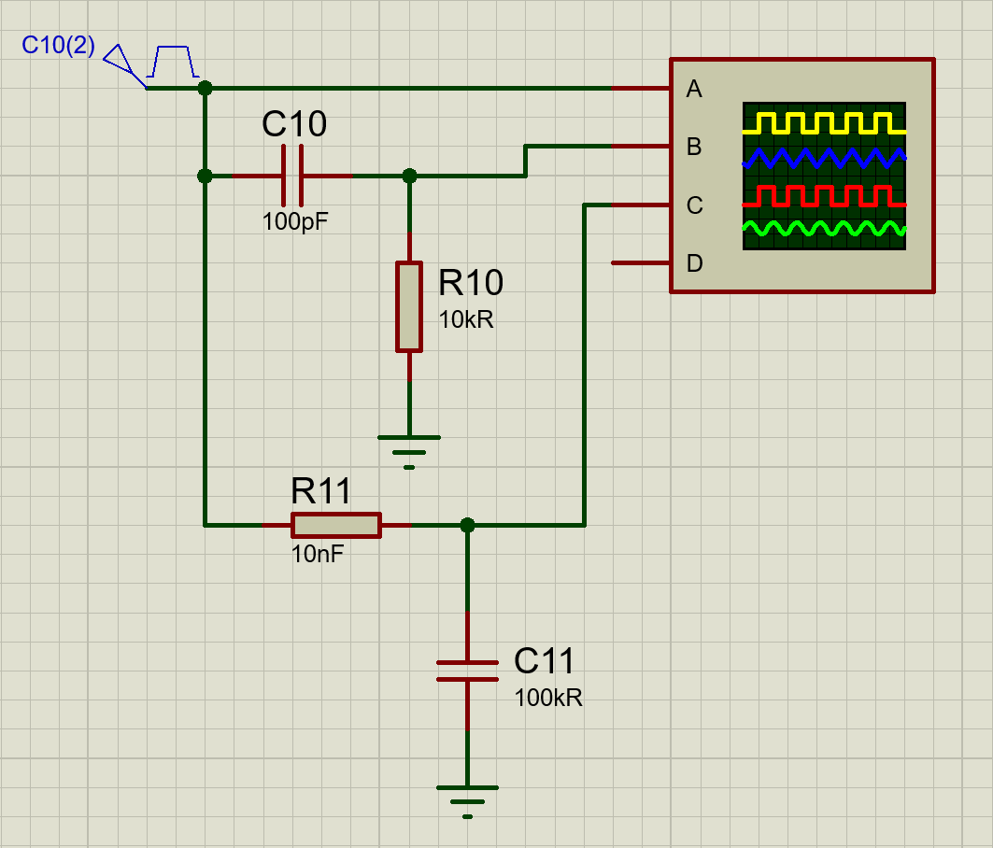

Рисунок 3.4 – Схема измерения импульсов на выходах каждой из RC-цепей

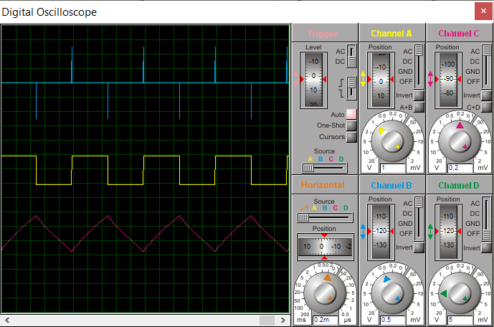

Рисунок 1.5 – Показания осциллографа

1.3.6 Для проведения исследований АЧХ и ФЧХ для каждой из RC-цепей исходная схема была изменена (рисунок 1.6). В результате исследований были получены диаграммы, представленные на рисунках 1.7 – 1.10.

Рисунок 1.6 – Схема для исследования АЧХ и ФЧХ для каждой из RC-цепей